Лабораторная работа №5
По архитектуре компьютеров
Выполнил:
студент группы ИВ-81
Кушниренко Александр

Номер зачетки: 8127₁₀ = 1111110111111₂
Порт | Способ деления | Разрядность чисел | Форма подачи |  |  | Арифметическая функция
Порт | Способ деления | Разрядность чисел | X1 | X2 | F | Арифметическая функция
P1 | Без восстановления остатка | 8 бит | ПК | ДК | ДК | 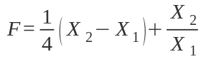

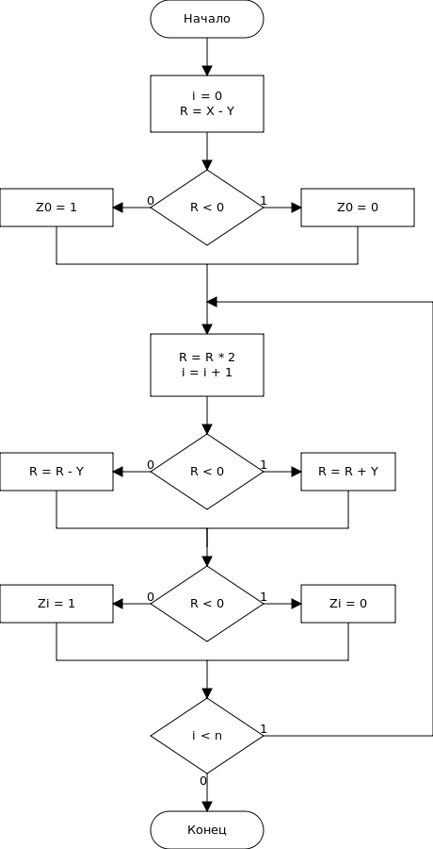
Алгоритм деления:

